1. Odredi nepoznati deljenik. X : 200 = 43
- 8 600
- 86 000
- 9 600
- 9 600 86 000 8 600 86 600

2. Ako je proizvod najveći četvorocifreni broj, a prvi činilac 3, drugi činilac je broj:
- 3 333
- 9 990
- 1 999
- 30 000

3. Koji broj treba smanjiti 7 puta da bi dobili zbir brojeva 630 i 370 ?
- 49 000
- 70 000
- 7 000
- 4 900

4. Za koliko treba umanjiti trostruku vrednost broja 2 500 da bi razlika bila 1?
- 7 999
- 7 501
- 7 499
- 2 499

5. Zbir dva broja je 39 000. Prvi sabirak je količnik brojeva 42 000 i 6. Odedi drugi sabirak.
- 38 300
- 31 330
- 32 000
- 23 700

6. Koliko puta treba smanjiti polovinu broja 9 000 da bi količnik bio 3 ?
- 1 500
- 3 000
- 150
- 15 000

7. Odaberi jednačinu u kojoj je nepoznati deljenik.
- 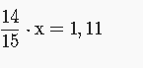
- 0,99:x=0,3

- 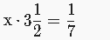

8. U jednoj od datih jednačina rešenje nije broj 3. Koja je to jednačina?

1. 2. 3.
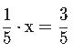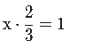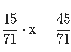

9. 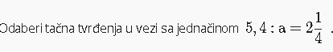
- a=5,4:2,25
- Nepoznata ne sme imati vrednost 0.
- U jednačini je nepoznata deljenik.

10.

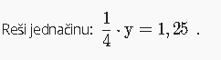
- y=15
- y=9
- y=5
- y=8

11. Odaberi nejednačinu u kojoj je nepoznata delilac.
- z:0,1>001
- z:45,1>0,001
- z:0,1>0,001
- 0,216:z≥1

12. U jednoj od nejednačina skupu rešenja ne sme pripadati nula. Koja je to nejednačina?

1. 2. 3.
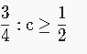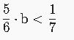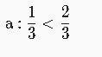

13. Odredi najveći prirodan broj koji je rešenje nejednačine 4,2:x>0,7 .
- 7
- 6
- 5
- 10

